Př 6 – zpětná vazba (úkol č. 6)
Ahoj.
Určitě jste se už nemohli dočkat dalšího úkolu!
Jak jsem slíbil minule, malinko něco procvičíme a pak trochu zopakujeme.
Mám pro vás však novinku! Tentokrát mně cvičení číslo 2 pošlete zpět na mail senkerik@zsgm.cz (uveďte prosím svoje jméno - nejlépe v předmětu mailu)
do 23.4.!!!!
Já vám to opravím a pošlu zpět. Uvidíme, jak jste se předešlým úkolům věnovali (nebo nevěnovali???).
(ve 2. cvičení nebudete tedy vyčkávat na řešení, ale vypracujete a pošlete)
……………………………………………………………………………………
- Pouze k procvičení. (neposíláte, tady řešení dostanete jako vždy)

ploštěnci:
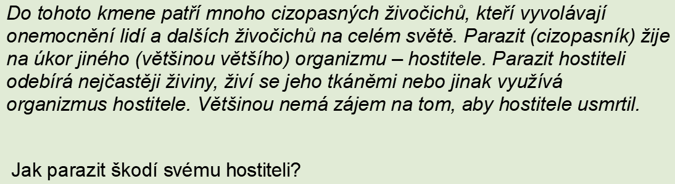
…………………………………………………………………………………….
V uvedeném textu jsou chyby. Odhalte je a opravte:
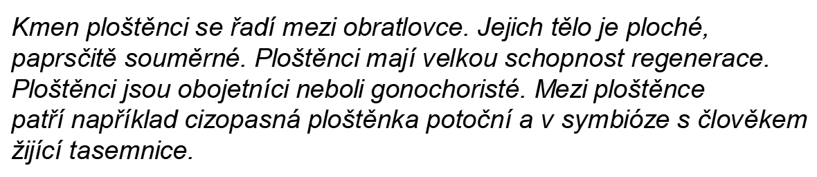
………………………………………………………………………………………………………………………………………………………………………………………………………………………………………………………………

- Vypracujete a pošlete: (POUZE TUTO STRANU)

- Jaký je rozdíl mezi vyššími a nižšími houbami?

- Jak se houby rozmnožují?

- Co je to plodnice a jaký má význam?

- Co je to podhoubí?

- Co znamená pojem bezobratlí živočichové?

- Kterého žahavce můžeme vidět i v ČR?

- Jak se živí žahavci?

- Vysvětlete pojem hermafrodit?

- Na jaké tři skupiny dělíme ploštěnce?

- Kde žije ploštěnka potoční?

- Jaké znáte cizopasné (parazitické) ploštěnce?

- V jakých zvířatech nejčastěji žijí ploštěnci – parazité?

- Jak bychom se mohli nakazit těmito parazity?

MĚJTE SE!!!

